**个人笔记分享项目**

项目功能：笔记展示+笔记的编写

所用技术：SpringMVC+mybatis+Mysql+tomcat

项目首页

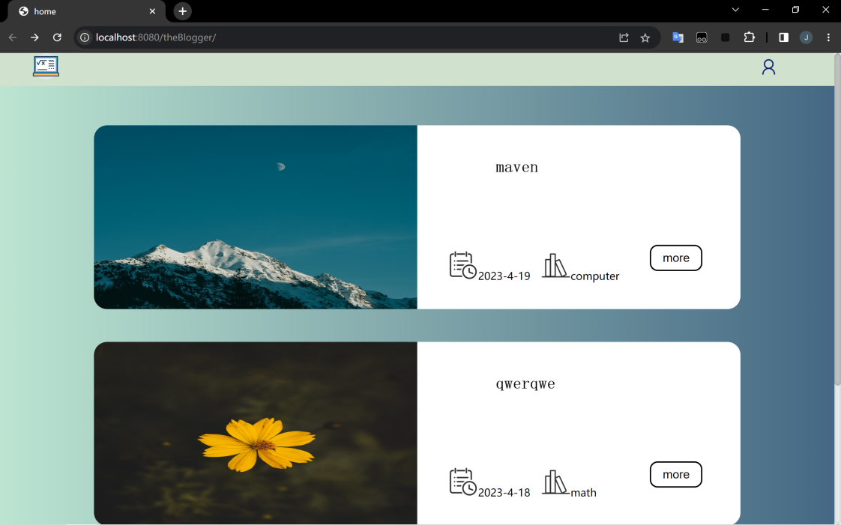

文章展开（识别Markdown语法解析）

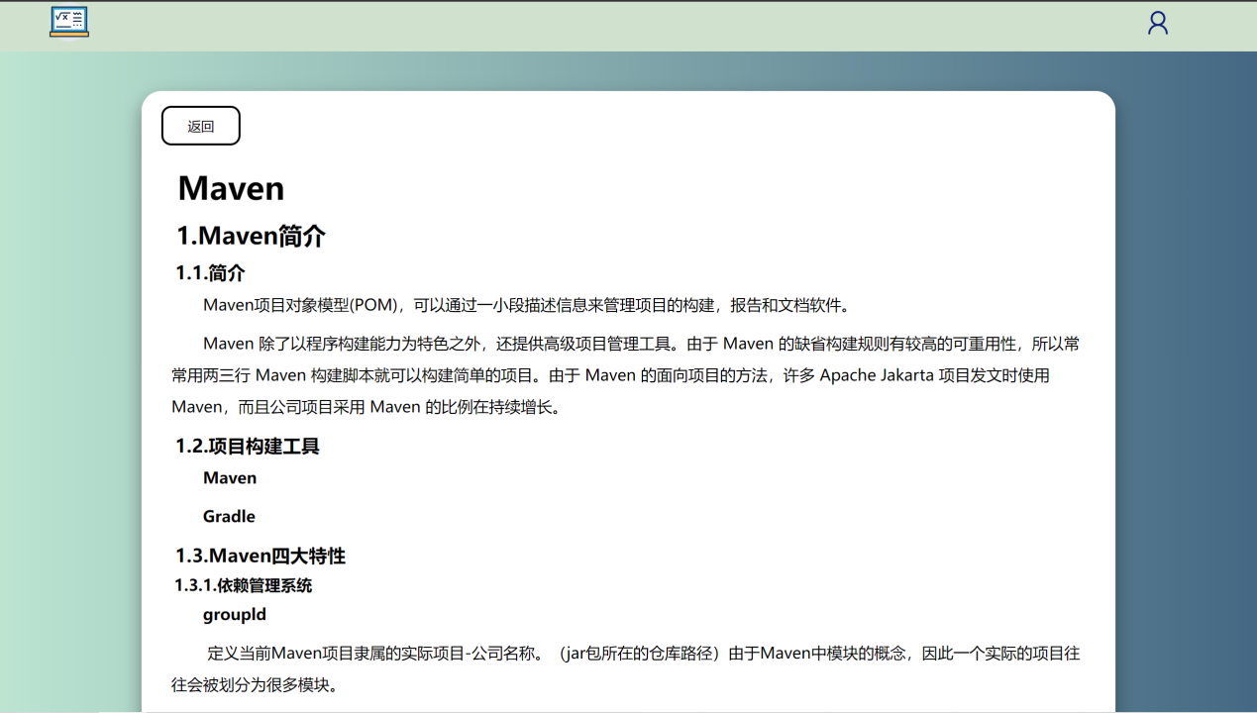

后台文章编辑页面

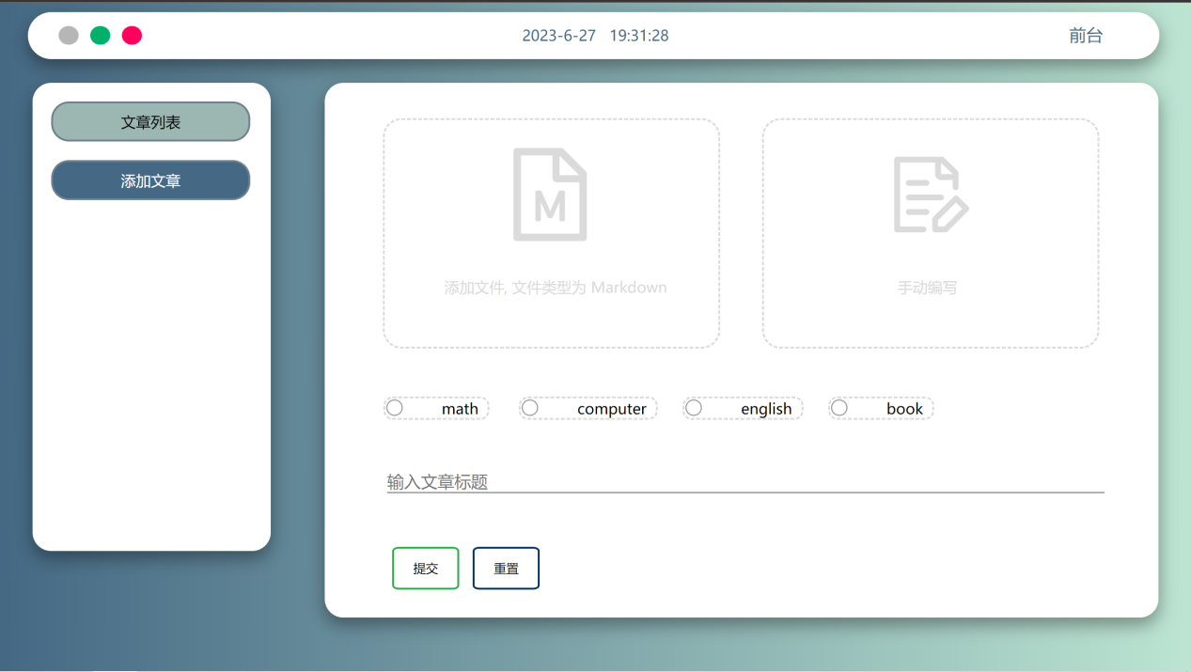

文章编写支持在线手动编写（同时解析markdown）和文件上传

手动：

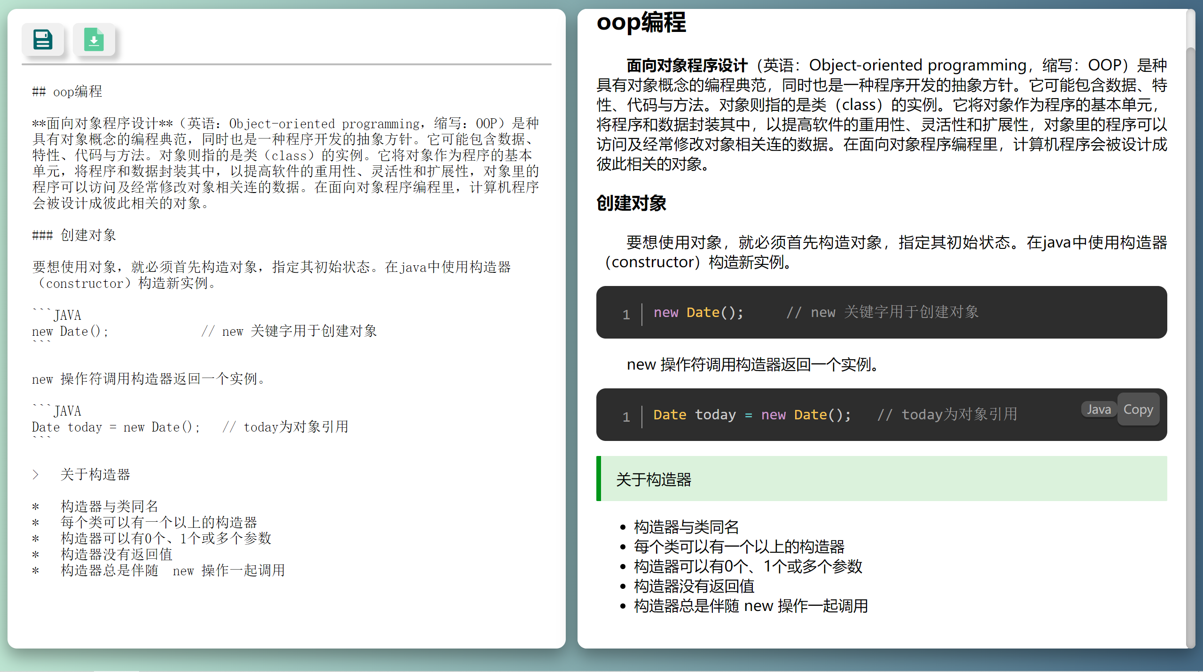

对文章操作